Анализ влияния общей политической и социально-экономической обстановки на рынок недвижимости
Основные экономические показатели Российской Федерации (в сопоставимых ценах)
(далее зеленым цветом выделены положительные результаты и тенденции, красным - отрицательные) 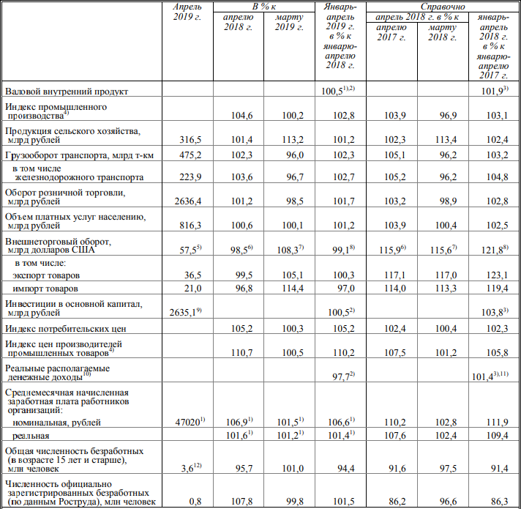
1) Предварительная оценка. 2) I квартал 2019 г. в % к I кварталу 2018 года. 3) I квартал 2018 г. в % к I кварталу 2017 года. 4) По видам деятельности "Добыча полезных ископаемых", "Обрабатывающие производства", "Обеспечение электрической энергией, газом и паром; кондиционирование воздуха", "Водоснабжение; водоотведение, организация сбора и утилизации отходов, деятельность по ликвидации загрязнений". 5) Данные за март 2019 года. 6) Март 2019 г. и март 2018 г. в % к соответствующему периоду предыдущего года, в фактически действовавших ценах. 7) Март 2019 г. и март 2018 г. в % к предыдущему месяцу, в фактически действовавших ценах. 8) I квартал 2019 г. и I квартал 2018 г. в % к соответствующему периоду предыдущего года, в фактически действовавших ценах. 9) Данные за I квартал 2019 года. 10) Оценка показателя за указанные периоды рассчитана в соответствии с Методологическими положениями по расчету показателей денежных доходов и расходов населения (утвержденными приказом Росстата № 465 от 02.07.2014 с изменениями от 20.11.2018).11) С учетом единовременной денежной выплаты пенсионерам в январе 2017 г. в размере 5 тыс. рублей, назначенной в соответствии с Федеральным законом от 22 ноября 2016 г. № 385-ФЗ. 12) Предварительные данные.
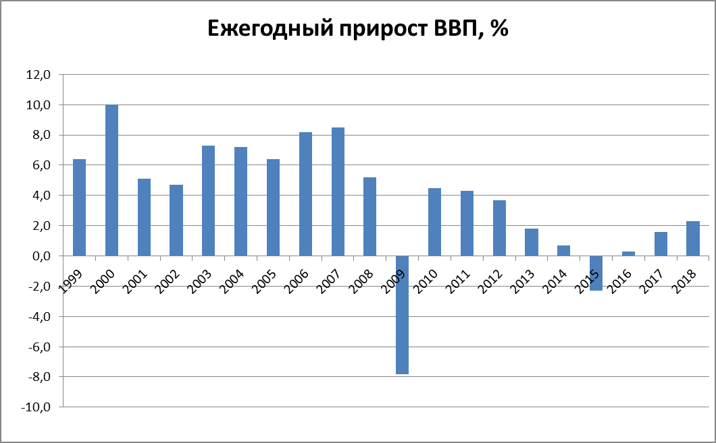
Динамика роста ВВП РФ к 1 кв. 2018 года положительна (+0,5%).

Годовая инфляция по итогам апреля 2019г. составила +5,2%. г/г. Рост обусловлен увеличением денежной массы из-за роста объемов кредитования при недостаточном росте производства на фоне низкой предпринимательской и потребительской активности, низких реальных доходов населения и низкого спроса.
Рост промышленного производства за январь-апрель 2019г. к аналогичному периоду 2018 года составил +2,8%, в сельскохозяйственной отрасли - +1,2%., грузооборота - +2,3%, розничного товарооборота - +1,7%. Внешнеторговый оборот показал снижение на -0,9% по сравнению с 1 кв. 2018г. (из-за высокой базы 2018г.+25,5%), при значительном положительном сальдо торгового баланса.
Таким образом, общая динамика развития экономики в 2019 году после значительного снижения в 2015 году в целом положительная.
Итогом исполнения федерального бюджета за 2018 год стало превышение доходов над расходами в сумме +5,536 трлн.руб. (+39,8%), с учетом внебюджетных фондов - +3,036 трлн.руб. Исполнение госбюджета характеризуется стабильным и значительным из года в год профицитом. На 01.05.2019 г. профицит госбюджета 2019 года составил 687 млрд. руб.
Государственные целевые программы. На 07.05.2019 года в России реализуются государственные программы по пяти основным направлениям: социального, экономического, государственного, регионального и оборонного развития, на которые направлено около 60% Федерального бюджета в сумме 9060,4 млрд.руб.(не включая расходы по обороне).
Золотовалютные резервы Российской Федерации на 24.05.2019 составили 492,2 млрд долл. США (+7,6% г/г), что обеспечивает полное покрытие внешнего долга и гарантии стабилизации в чрезвычайных случаях.
Ключевая ставка повышена Банком России 17.12.2018г. до 7,75% годовых. Высокая ставка призвана сдерживать необеспеченное кредитование и инфляцию, но не способствует экономическому росту.
Средства организаций и физ. лиц в банках (счета, банковские депозиты и вклады) в рублях, иностранной валюте и драгоценных металлах на 01.05.2019 г. составили 61,1 трлн. руб. (+11% г/г).
Объём задолженности по кредитам нефинансовым организациям в рублях и иностранной валюте на 01.05.2019 года: – 33,5 трлн. руб. (+10,1% по сравнению с 01.01.2018г.), в т.ч. просроченная 2,6 трлн.руб. (+7,8% от задолженности).
Кредиты физическим лицам на 01.05.2019 года - 15,8 трлн. руб. (+29,5% по сравнению с 01.01.2018г.), в т.ч. просроченная - 0,8 трлн. руб. (-5,2% по сравнению с 01.01.2018г.), составив 5,1% от задолженности).
Т.о. в банковской сфере тенденции в целом положительные – идет нормальное увеличение средств юридических и физических лиц на счетах в банках и значительный рост объемов кредитования при нормальной просроченной задолженности. Это стимулирует экономическую активность населения и бизнеса и поддерживает рост экономики. Вместе с тем, высокие темпы роста кредитной задолженности на фоне низкого роста доходов организаций и физических лиц в дальнейшем повышают риск невозвратов, что обязывает банки усилить требования к качеству кредитов.
В строительстве. На 01.04.2019 г. заключено договоров подряда на сумму 564,2 млрд. руб. (+16%). Объем СМР за период январь=апрель 2019г. составил 2086,5 млрд. руб. (+0,1%). Физические объёмы жилищного строительства снизились на 2,9% при том, что ВВП по ППС показывает лучшую динамику:
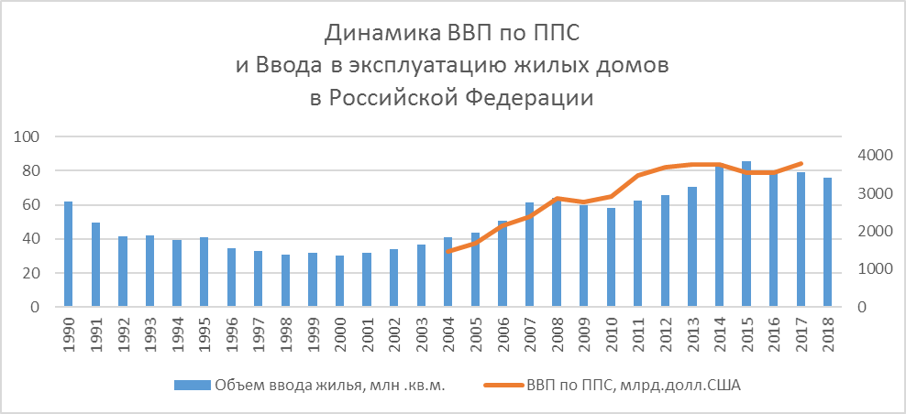
Снижение строительной активности объяснимо уменьшением спроса на жилье на фоне роста цен на товары и услуги первой необходимости, на фоне инвестиционного и покупательского пессимизма, на фоне негатива в СМИ о санкциях Запада и изоляции России. В то же время, стабильный экономический рост и государственная поддержка (госпрограммы развития жилищного кредитования, льготы при ипотечном кредитовании) способствуют коррекции и балансу цен на рынке недвижимости:
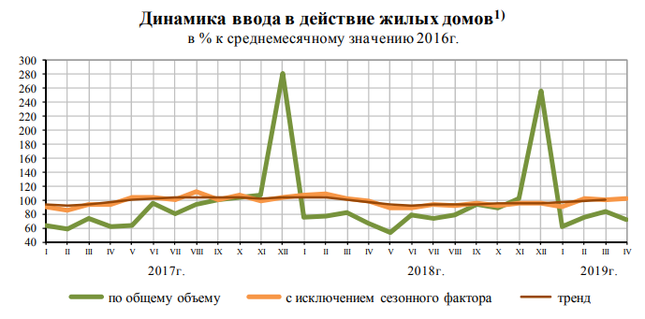

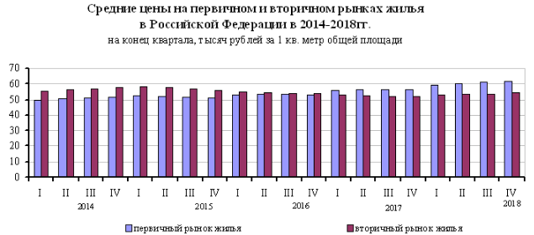

Выводы и перспективы российской экономики и рынка недвижимости
Любая национальная экономика, в целом, и рынки, в том числе рынок недвижимости, в частности, могут развиваться лишь в условиях стабильного и сильного государства, обеспечивающего безопасность и законность, предпринимательскую свободу, охрану собственности, благоприятную финансово-кредитную и налоговую политику, рост доходов населения и бизнеса.
Сегодня мы наблюдаем глобальные противоречия между странами по линии обладания природными ресурсами, эффективными технологиями, инвестициями. Африка, Латинская Америка, Азия (в т.ч. Азиатская часть России), богатые запасами нефти, газа, руд, привлекают мировой бизнес, уже выработавший основные природные ресурсы своих территорий (Западная Европа, Северная Америка, Япония). С другой стороны, национальные государства территорий, богатых невозобновляемыми природными ископаемыми, стремятся использовать свои ресурсы в интересах развития собственной страны и привлечь для этого современные технологии. Те страны, которые могут защитить свои национальные интересы, привлечь и использовать мировые научные и технологические достижения и финансовые инструменты, смогут обеспечить и развитие собственной страны, благополучие своего народа.
Восстановление России, её экономики и оборонного потенциала после распада СССР, становление независимых государств Африки, Азии и Латинской Америки, высокие темпы развития Китая и Индии, борьба индустриально развитых стран (США, Западная Европа, Япония) за контроль над мировыми энергетическими, технологическими и интеллектуальными ресурсами привели в последние десятилетия к противостоянию между странами Запада, с одной стороны, и странами с огромным потенциалом развития (Россия, Китай, Иран, Венесуэла), с другой. Учитывая сложившуюся во второй половине 20-го века жесточайшую конфронтацию Вашингтона и Москвы, грозящую перерасти в 50-70-х годах в третью мировую войну, сегодняшние агрессивные действия США в приграничных с Россией странах, политическое и военное вмешательство Запада во внутренние дела других суверенных стран, подчинение их национальных элит нарушают баланс сил, сложившийся по результатам Второй мировой войны, и ведут к глобальному переделу мира. В условиях такой конфронтации ядерный паритет России и Запада является гарантией ненападения на нашу страну. Именно поэтому сегодня для России важнейшей задачей является поддержание и совершенствование оборонного потенциала на самом современном уровне. Только в условиях безопасности и мира страна способна развивать свою экономику, социальные и общественные институты в интересах собственного народа. Незащищённая страна становится объектом разорения, а её народ обречён на вымирание.
За последние двадцать лет в России сложилась стабильная система общественно-экономических отношений, основанных на разных формах собственности, на многоукладности, суть которой состоит в реализации экономической свободы гражданина с учетом интересов общества и государства. За это время, благодаря укреплению государственной структуры и дисциплины, удалось сбалансировать экономику и финансы, стабилизировать работу большинства предприятий, социальные институты (пенсионную систему, систему медицинского обслуживания, систему социальной помощи), улучшить материальное и социальное положение населения. Свободный рынок стабилизировал спрос и предложение как по продуктам питания и бытовым товарам, так и по продукции производственного назначения. Рынок научил работать прибыльно, освободив экономику и, во многом, государство от неэффективных убыточных предприятий. Рыночные условия привели к росту производства всех отраслей экономики, росту конкурентоспособности и «специализации» страны в мировом разделении труда, как крупнейшего и высокотехнологичного производителя и поставщика энергоресурсов. Даже в условиях небывалого и нарастающего давления Запада многие страны и деловые круги видят в России гаранта безопасности, соблюдения международного права и большие экономические перспективы сотрудничества. Подтверждением этому является значительный рост внешнеторгового оборота России с большим положительным сальдо торгового баланса, что обеспечивает успешное обслуживание внешнего государственного долга, накопление золотовалютных резервов и выполнение госпрограмм структурного развития экономики страны. Важным условием дальнейшего экономического развития страны является развитие транспортной и инженерной инфраструктуры: строительство авто- и железных дорог, магистральных коммуникаций, строительство и реконструкция энергетических объектов. С большим опережением планируемых сроков построен и введен в эксплуатацию крупнейший в Европе и России Крымский мост. Развиваются коммерческие отношения с компаниями Западной Европы, Китая, Турции, Японии, Индии, Ирана, многих других стран. Росатом занимает 67% мирового рынка строительства атомных электростанций. Портфель заказов на строительство АЭС превышает 133 млрд. долл. Строятся самые крупные в мире газопроводы в Европу, Китай, Турцию. С Китаем и Ираном прорабатывается создание ключевых транспортных артерий через территорию России в Европу: с востока на запад, с севера на юг, развивается инфраструктура северного морского пути.
Наиболее значимые объекты, запланированные к вводу в действие в 2019 году:
- газопровод «Сила Сибири» (первые поставки по нему - на декабрь 2019г.),
- газопровод «Северный поток-2»,
- наземная часть газопровода «Турецкий поток»,
- железнодорожная часть Крымского моста,
- первый энергоблок Белорусской атомной электростанции,
- в Калининградской области - комплекс по производству, хранению и отгрузке сжиженного природного газа (введён), а также международный морской грузопассажирский терминал,
- завершение строительства первого железнодорожного и автомобильного мостов через р. Амур в Китай,
- масштабные авиационные и космические проекты, строительство атомных ледоколов и многие другие.
Реализация этих проектов усиливает значение России в мире, что, несомненно, положительно отразится в дальнейшем и на экономике, и на доходах, и, соответственно, на рынке недвижимости.
Ключевые экономические показатели России показывают динамику роста даже в условиях небывалого и нарастающего противодействия со стороны США: прекращение поставок санкционных товаров, сокращение производства невостребованных рынком товаров компенсируется развитием дефицитных отраслей и производств. Тем самым, корректируется, улучшается отраслевая структура экономики. Вместе с тем, можно отметить, что восстановление потребительского спроса после падения 2015-2016гг. происходит низкими темпами. В результате, рост экономики недостаточный, особенно, учитывая низкую расчетную базу предшествующих лет.
Период 2018 - начало 2019 гг. отмечен стабилизацией строительной отрасли после падения темпов строительства в 2015-2017 годах. Медленное восстановление рынка недвижимости обусловлено покупательской неуверенностью, учитывая, что инвестиции в недвижимость, как самый дорогостоящий товар, требуют благоприятной перспективы на десятки лет вперед, чего мы не наблюдаем с 2014 года. Из-за падения мировых цен нефти в 2015 году (и, как следствие, доходов бюджета и девальвации рубля, негативных потоков СМИ о конфронтации Запада с Россией) снизился потребительский спрос, спрос на дорогостоящие товары и снизилась активность рынков недвижимости. Впоследствии коррекция цен недвижимости 2015 – 2017 гг. оздоровила этот рынок и при общеэкономическом росте создаёт основу его дальнейшего поступательного развития.
Источники:
- http://www.gks.ru/free_doc/doc_2019/info/oper-04-2019.pdf,
- https://www.cbr.ru/,
- https://www.minfin.ru/ru/perfomance/public_debt/external/structure/,
- http://www.roskazna.ru/ispolnenie-byudzhetov/federalnyj-byudzhet/1020/,
- https://www.cbr.ru/statistics/?PrtId=svs,
- https://www.cbr.ru/Collection/Collection/File/19777/obs_200.pdf,
- http://www.gks.ru/free_doc/new_site/vvp/ocenka-vvp.htm.
Анализ подготовлен специалистами СтатРиелт и основан на последних официальных данных по состоянию на 04.06.2019 года.
Анализ может быть использован подписчиками как частично от имени подписчиков, так и полностью со ссылкой на СтатРиелт.
Если Вы обнаружили ошибки в тексте, просим сообщить на почту: statrielt@bk.ru.

